**Paso 1: Creación de perfiles habilitada durante la compilación**



**Paso 2: Ejecutar el código**

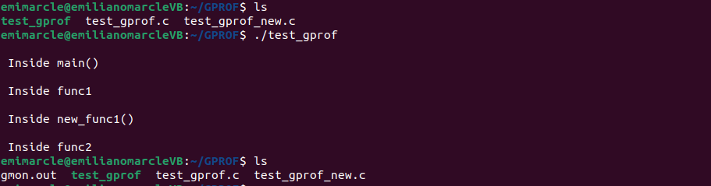

**Paso 3: Ejecutar la herramienta gprof**



**Comprensión de la información del perfil**

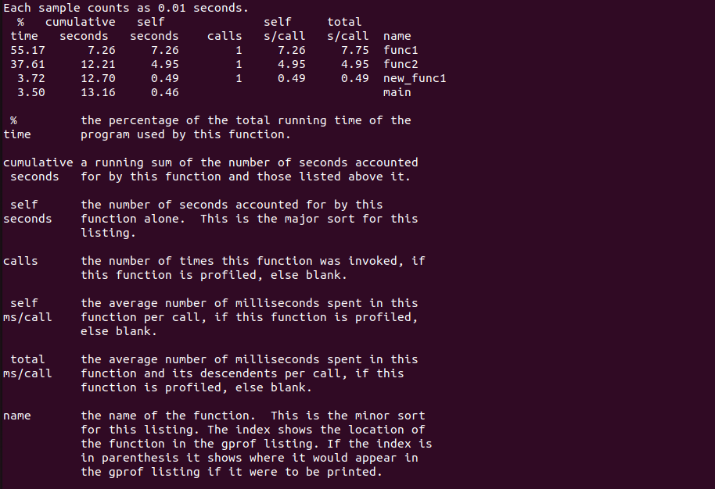

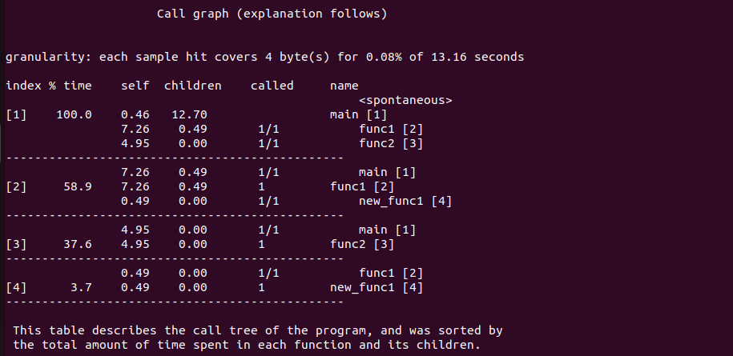

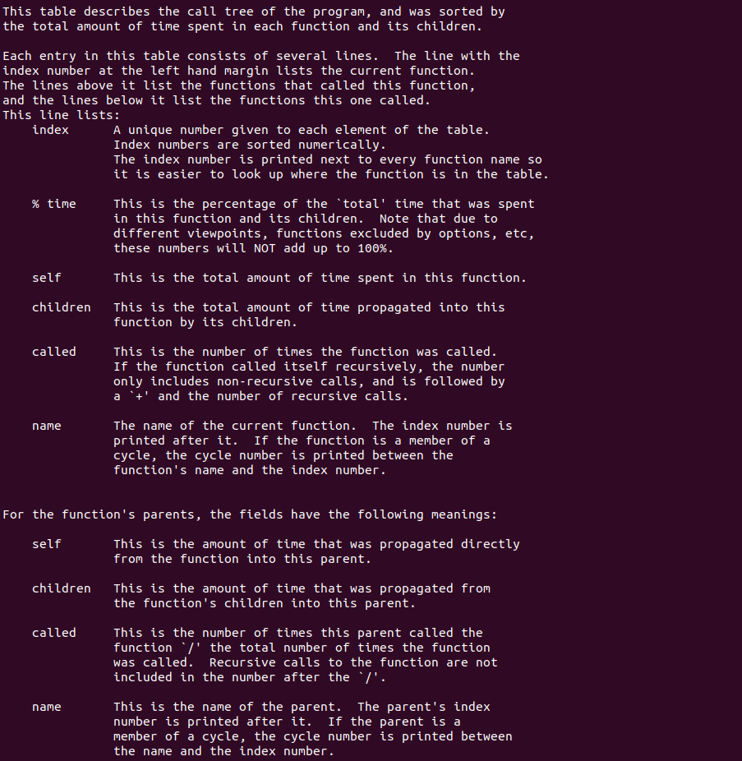

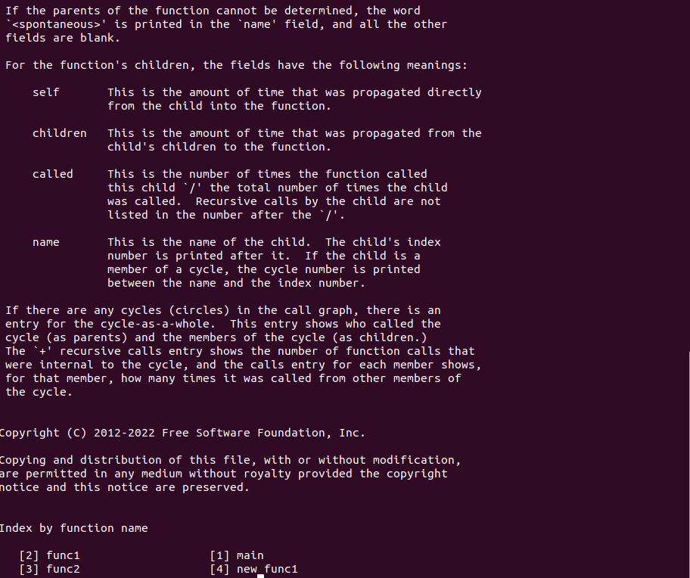

**Customización de la salida de gprof utilizando flags**

### Suprima la impresión de funciones declaradas estáticamente (privadas) usando –a

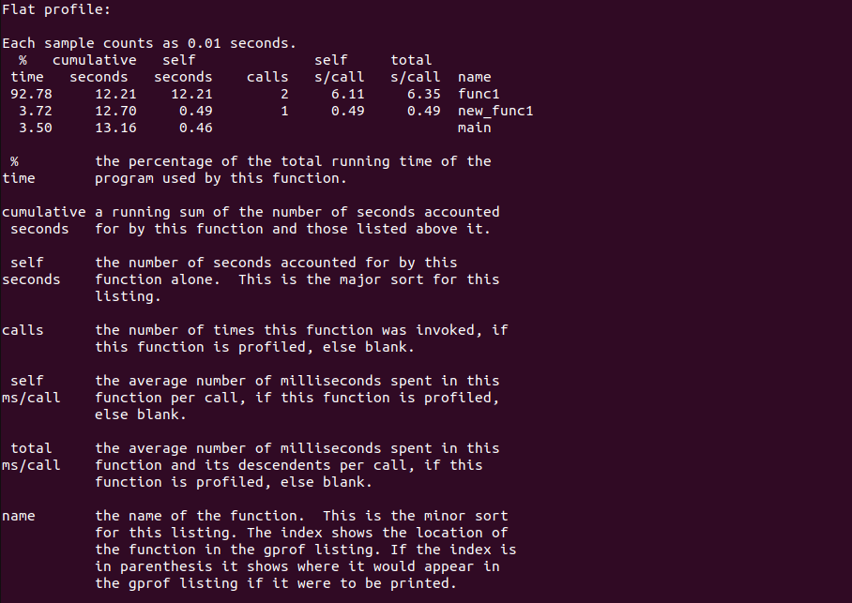

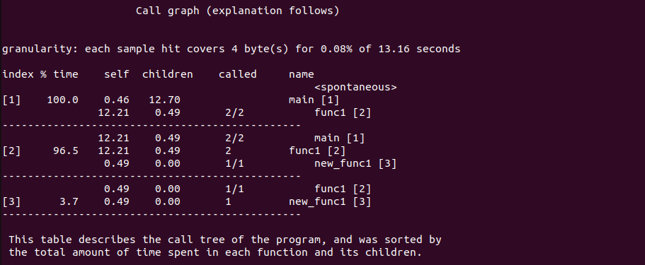

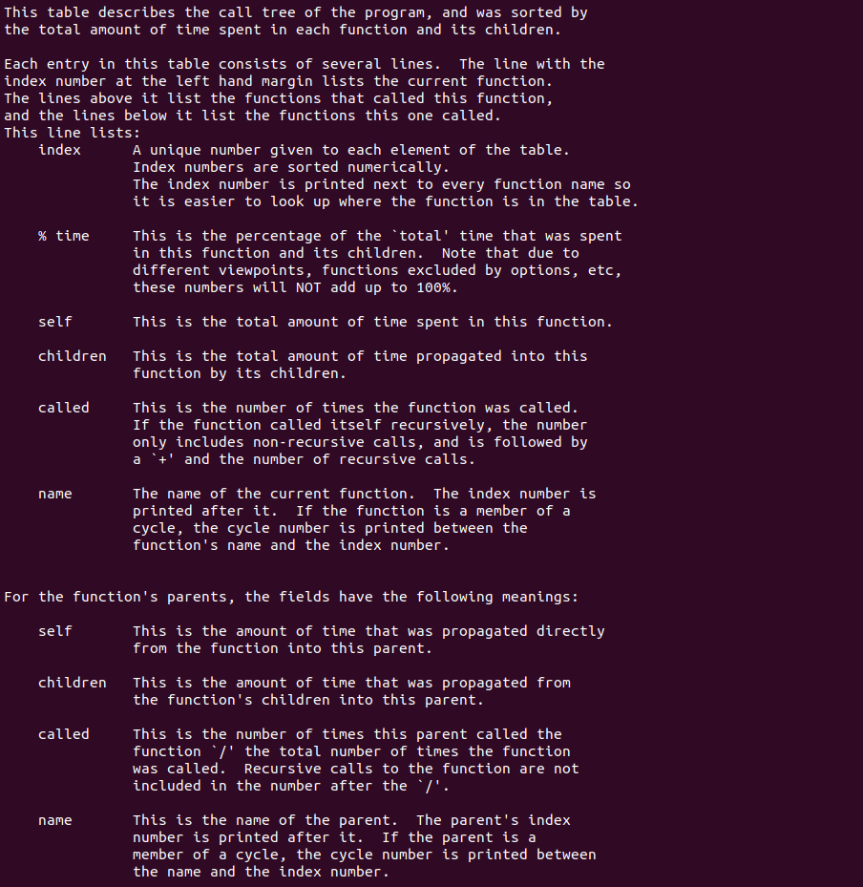

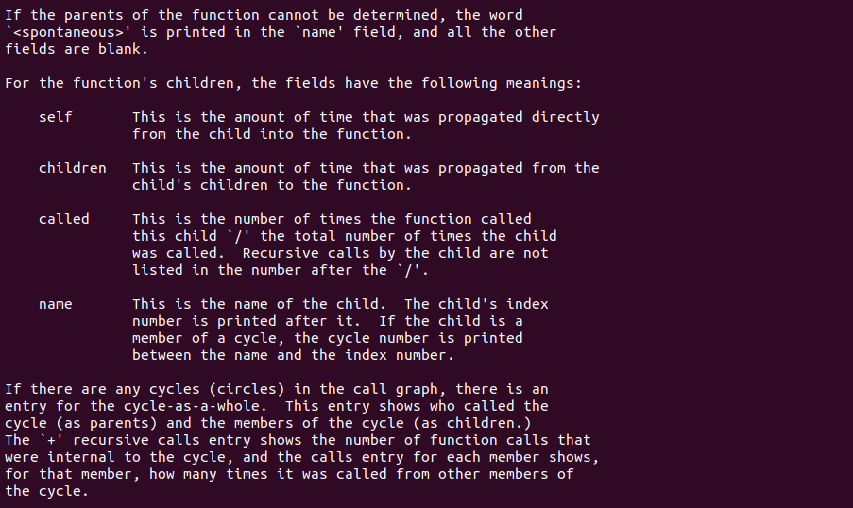

1. **Eliminación de los textos detallados utilizando -b**

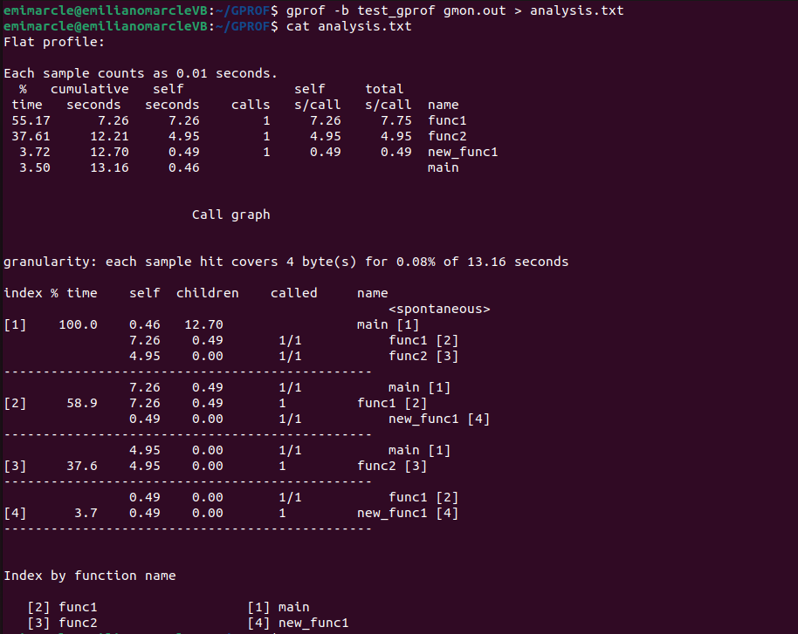

1. **Impresión de solamente el perfil plano usando -p**

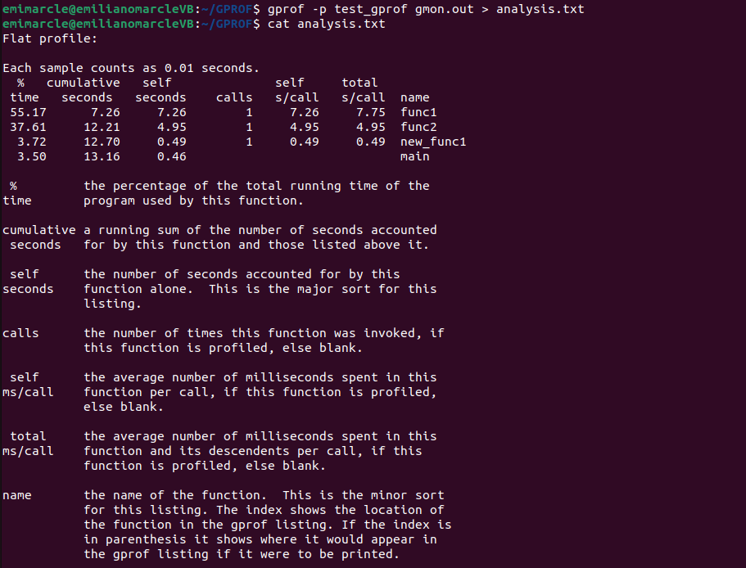

1. **Impresión de información relacionada con funciones específicas en perfil plano**

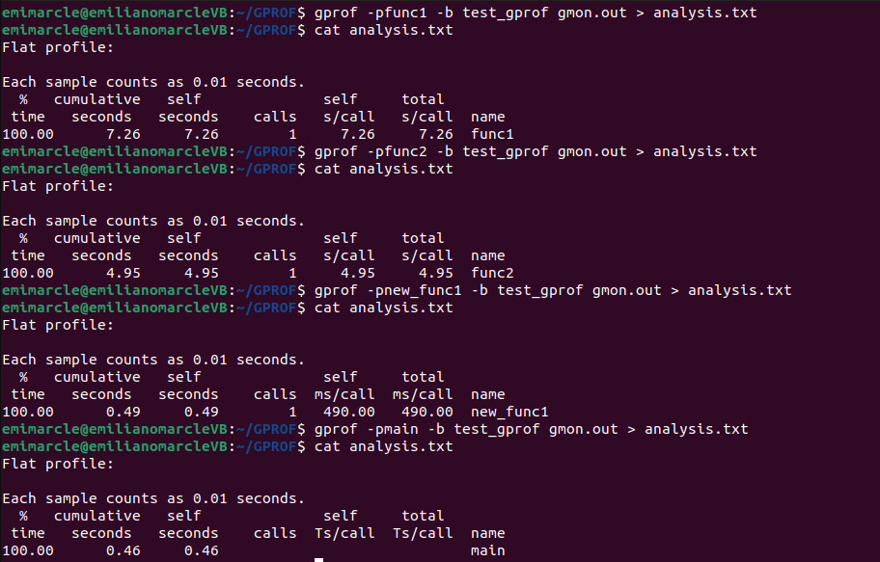

**Profiling con Linux perf**

